



**الرابطة الولائية لكرة القدم سعيدة**

**الغرامات المالية إلي غاية 15/05/2025**

|  |  |  |
| --- | --- | --- |
| **الغرامات** | **الفريق** | **رقم** |
| **دج 155 000.00** | **نادي العيون** | **01** |
| **دج 52 500.00** | **مولودية واد فاليط** | **02** |
| **دج 53 500.00** | **هلال سعيدة** | **03** |
| **دج 270 000.00** | **نادي سيدي يوسف** | **04** |
| **دج 120 000.00** | **شباب هونت** | **05** |
| **دج 8 500.00** | **شباب مرغاد** | **06** |
| **دج 45 000.00** | **أتحاد اولاد خالد** | **07** |
| **دج 32 500.00** | **شبيبة أم ألدود** | **08** |
| **دج 12 000.00** | **وداد أمل سيدي اعمر** | **09** |
| **دج 47 500.00** | **إتحاد مولاي العربي** | **10** |
| **دج 5 000.00** | **ترجي بوخرص** | **11** |
| **دج 7 000.00** | **مستقبل سعيدة** | **12** |
| **دج 10 000.00** | **ترجي سعيدة** | **13** |
| **دج**  **10 000.00** | وفاق سعيدة | 14 |

للتذكير : المادة 132 من قانون منافسات كرة القدم هواة.

كل فريق لم يقم بتسديد غراماته المالية الانضباطية قبل انطلاق الموسم الرياضي 2025/ 2026 اتجاه الرابطة او الرابطات المعنية ،فإنه غير معني بالمشاركة في البطولة.

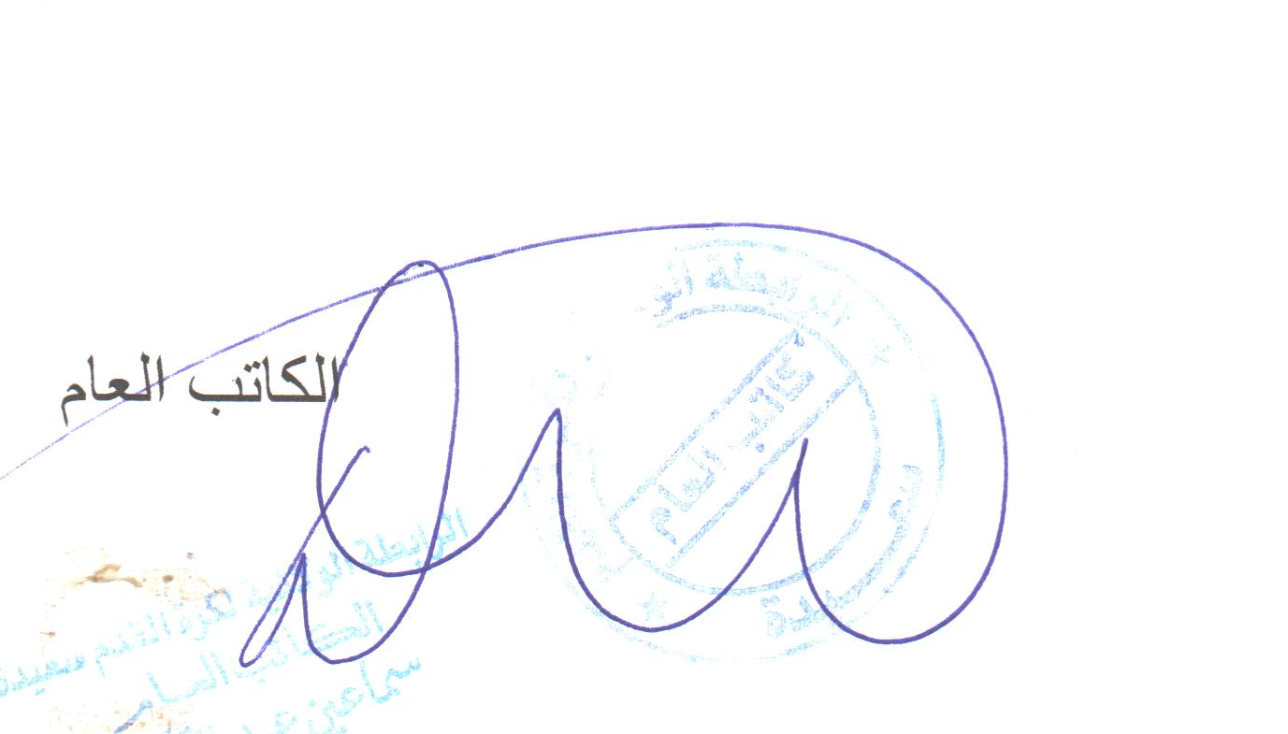

**الكاتب العام**

**__________________________________________________________________________**

**Adresse :39 Rue Bessif Ahmed –SAIDA-**

**Email :** [**lwfsaida@gmail.com**](mailto:lwfsaida@gmail.com) **Tel $ Fax : 040 – 67 -77 - 68**